Федеральное государственное бюджетное образовательное учреждение высшего образования «Красноярский государственный медицинский университет имени профессора В.Ф. Войно-Ясенецкого»
Министерства здравоохранения Российской Федерации
Фармацевтический колледж

ДНЕВНИК
учебной практики

Наименование практики Сестринский уход при инфекционных болезнях

Ф.И.О. Каракатова Алина Сергеевна

Место прохождения практики Фармацевтический колледж КрасГМУ

с «18» 05.2023 г. по «24» 05.2023 г.

Руководитель практики: Ф.И.О. (его должность) Лопатина Татьяна Николаевна, преподаватель дисциплины «Сестринский уход при инфекционных болезнях»

Красноярск
2023

Содержание

1. Цели и задачи практики

2. Знания, умения, практический опыт, которыми должен овладеть обучающийся после прохождения практики

3. Тематический план
4. График прохождения практики
5. Инструктаж по технике безопасности
6. Содержание и объем проведенной работы
7. Манипуляционный лист
8. Отчет (текстовой)

Цель учебной практики «Сестринский уход при инфекционных болезнях» состоит в приобретении первоначального практического опыта по участию в лечебно-диагностическом процессе и последующего освоения общих и профессиональных компетенций по избранной специальности.
Задачи:
- Закрепление и совершенствование приобретенных в процессе обучения профессиональных умений, обучающихся по сестринскому уходу за инфекционными больными;
- Ознакомление со структурой работы поликлиники и организацией работы среднего медицинского персонала;
- Адаптация обучающихся к конкретным условиям деятельности учреждений здравоохранения;
- Формирование навыков общения с инфекционными пациентами с учетом этики и деонтологии;
- Освоение современных методов работы в медицинских организациях практического здравоохранения;
- Обучение студентов особенностям проведения лечебно-диагностических мероприятий в инфекционной практике;
- Формирование основ социально-личностной компетенции путем приобретения студентом навыков межличностного общения с медицинским персоналом и пациентами.
В результате учебной практики обучающийся должен:
Приобрести практический опыт:
- осуществления ухода за инфекционными больными при инфекционных заболеваниях;
Освоить умения:
- готовить пациента к лечебно-диагностическим вмешательствам;
- осуществлять сестринский уход за больными при различных заболеваниях и состояниях;
- консультировать пациента и его окружение по применению лекарственных средств;
- осуществлять фармакотерапию по назначению врача;
- проводить мероприятия по сохранению и улучшению качества жизни пациента;
- вести утвержденную медицинскую документацию;
Знать:
- причины, клинические проявления, возможные осложнения, методы диагностики проблем пациента;
- организацию и оказание сестринской помощи;
- пути введения лекарственных препаратов;
- правила использования аппаратуры, оборудования, изделий медицинского назначения.

Тематический план
№ | Наименование разделов и тем практики | всего часов
1. | Организация сестринского ухода при инфекционных болезнях в условиях поликлиники. | 6
2. | Организация работы поликлиники по профилактике гриппа. | 6
3. | Организация работы поликлиники по профилактике дифтерии. | 6
4. | Организация работы поликлиники по профилактике гельминтозов. | 6
5. | Организация работы поликлиники по профилактике трансмиссивных инфекций. | 6
6. | Организация работы кабинета иммунопрофилактики | 4
7. | Зачет по учебной практике | 2
 | Итого | 36
 | Вид промежуточной аттестации – зачет

График прохождения практики
№ | Наименование разделов и тем практики | дата
1. | Организация сестринского ухода при инфекционных болезнях в условиях поликлиники. | 18.05.23
2. | Организация работы поликлиники по профилактике гриппа. | 19.05.23
3. | Организация работы поликлиники по профилактике дифтерии. | 20.05.23
4. | Организация работы поликлиники по профилактике гельминтозов. | 22.05.23
5. | Организация работы поликлиники по профилактике трансмиссивных инфекций. | 23.05.23
6. | Организация работы кабинета иммунопрофилактики | 24.05.23
7. | Зачет по учебной практике | 24.05.23

Инструктаж по технике безопасности
С инструкцией № 331 по охране труда для студентов фармацевтического колледжа ознакомлен
Дата Роспись Каракатова А.С.

Содержание и объем проведенной работы
дата | Тема | Содержание работы
18.05.2023 | Организация сестринского ухода при инфекционных болезнях в условиях поликлиники. | Первый день учебной практики у нас начался с решения теста и составления ситуационной задачи, по которой оформляли учетно-отчетную документацию. Проводила гигиеническую обработку рук, надевание и снятие перчаток. Осуществила забор кала на копрологическое и бактериологическое исследование. Ознакомилась с проведением дезинфекции воздуха и дезинфекции ИМН многоразового пользования.
19.05.2023 | Организация работы поликлиники по профилактике гриппа. | Второй день учебной практики у нас начался с решения теста и составления ситуационной задачи. Изучила мероприятия по профилактике гриппа в предэпидемическом и эпидемическом периодах. Проводила гигиеническую обработку рук, надевание и снятие перчаток. Ознакомилась с проведением дезинфекции контактных поверхностей, инструментария.
20.05.2023 | Организация работы поликлиники по профилактике дифтерии. | Третий день учебной практики у нас начался с решения теста и составления ситуационной задачи, по которой оформляли учетно-отчетную документацию. Проводила гигиеническую обработку рук, надевание и снятие перчаток. Осуществила забор слизи из зева и носа на BL. Изучила принцип введения сыворотки по методу Безредко.
22.05.2023 | Организация работы поликлиники по профилактике гельминтозов. | Четвертый день учебной практики у нас начался с решения теста, разбора ситуационной задачи и мероприятий при выявлении больных энтеробиозом. Изучали презентации по гельминтам. Проводила гигиеническую обработку рук, надевание и снятие перчаток. Ознакомилась с забором кала на выявление яиц гельминтов, соскобом на энтеробиоз и сбором медицинских отходов. Выпустила материал для санитарного просвещения населения.
23.05.2023 | Организация работы поликлиники по профилактике трансмиссивных инфекций. | Пятый день учебной практики у нас начался с решения теста. Провела осмотр на педикулез, выполнила педикулоцидную обработку волосистой части головы. Надевала противочумный костюм. Повторила термометрию, подсчет пульса, подсчет частоты дыхания, измерение артериального давления.
24.05.2023 | Организация работы кабинета иммунопрофилактики | Шестой день учебной практики у нас начался с решения теста. Ознакомилась с забором крови на биохимическое исследование вакутейнером.  Составляла план профилактических прививок. Повторила постановку вакцин, проведение инъекций.
24.05.2023 | Зачет по учебной практике

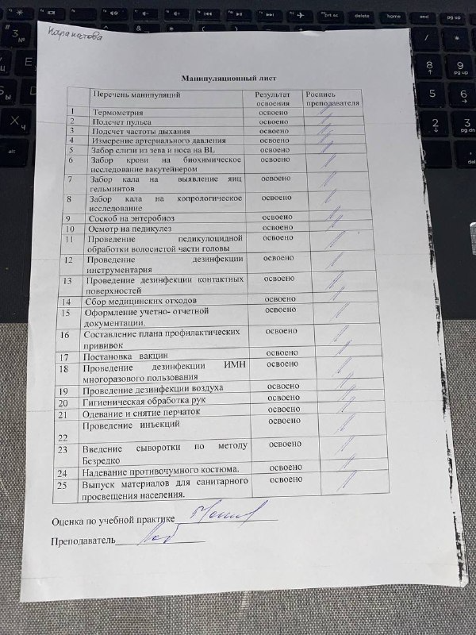

Текстовой отчет
Самооценка по результатам учебной практики

При прохождении учебной практики мною самостоятельно были проведены: оформление учетно-отчетной документации, надевание и снятие перчаток, гигиеническая обработка рук, осмотр на педикулез, проведение педикулоцидной обработки волосистой части головы
сан-просвет работы с указанием количества человек курация, беседы с детьми, родителями
Я хорошо овладел(ла) умениями: оформление учетно-отчетной документации, надевание и снятие перчаток, гигиеническая обработка рук, осмотр на педикулез, проведение педикулоцидной обработки волосистой части головы
Особенно понравилось при прохождении практики: оформление учетно-отчетной документации
Недостаточно освоены: все освоено

Замечания и предложения по прохождению практики: нет

Студент Каракатова А.С. Каракатова А.С.
подпись расшифровка

